Variable de entorno de usuario para correr Python desde consola

Cuando no funcione la función pip en Python

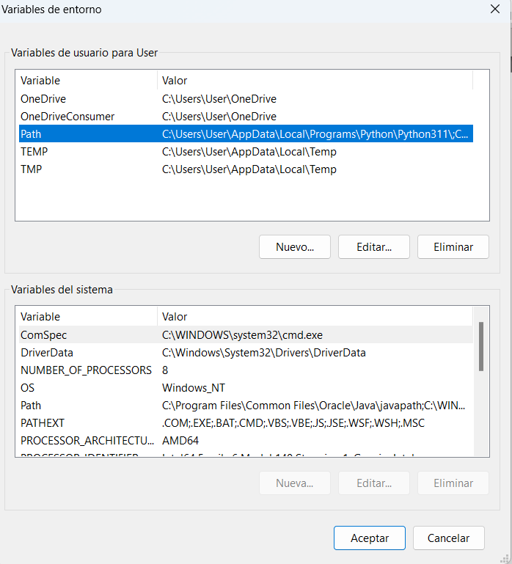

Seleccionar Path en variables de usario, luego clic en editar

Verificar que Python este instalado

C:\Users\User\AppData\Local\Programs\Python\Python311\

En la dirección que corresponda

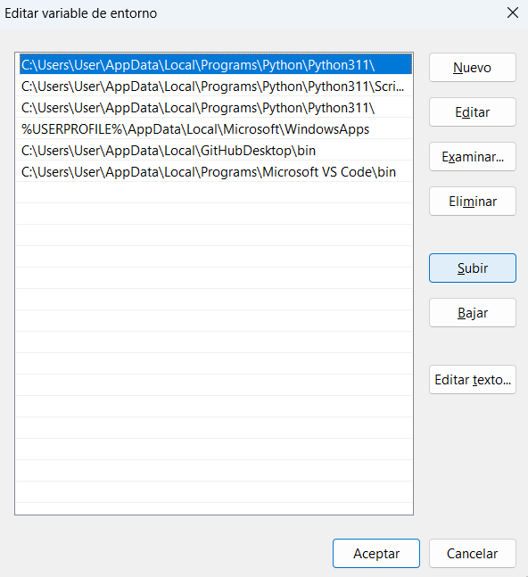

Hacer clic en subir hasta que quede de primero

Luego en aceptar, aceptar y luego reinicie el computador